21/04/2022



Base de dados – Proposta de trabalho final

**Base de dados para gestão de soluções integradas de casa de banho**

**Manuel Diaz** 103645 Grupo 5 ([manu.guerra.diaz@ua.pt](mailto:manu.guerra.diaz@ua.pt))

**Pedro Coelho** 104247 Grupo 5 ([plbc@ua.pt](mailto:plbc@ua.pt))

**1 - Análise de requisitos**

* A empresa fabrica vários produtos que serão comercializados, caracterizados por um código, nome, preço, taxa de IVA e nº em stock.
* A empresa é caracterizada por nome, endereço e condições de pagamento, à qual é fornecida matérias primas, através de um ou mais fornecedores. O fornecedor tem associado um nome, endereço e nº de FAX e ainda, as matérias-primas são caracterizadas por um tipo, custo e qualidade.
* A empresa é responsável, também, por preparar várias encomendas, designadas por um número, endereço e uma data, e as quais estão, ainda associadas, os produtos.
* Uma ou mais encomendas são feitas por um cliente, caracterizado por um nome e endereço, e um tipo de cliente ao qual está, por sua vez, associado uma designação.

**2 – Diagrama Entidade-Relacionamento**

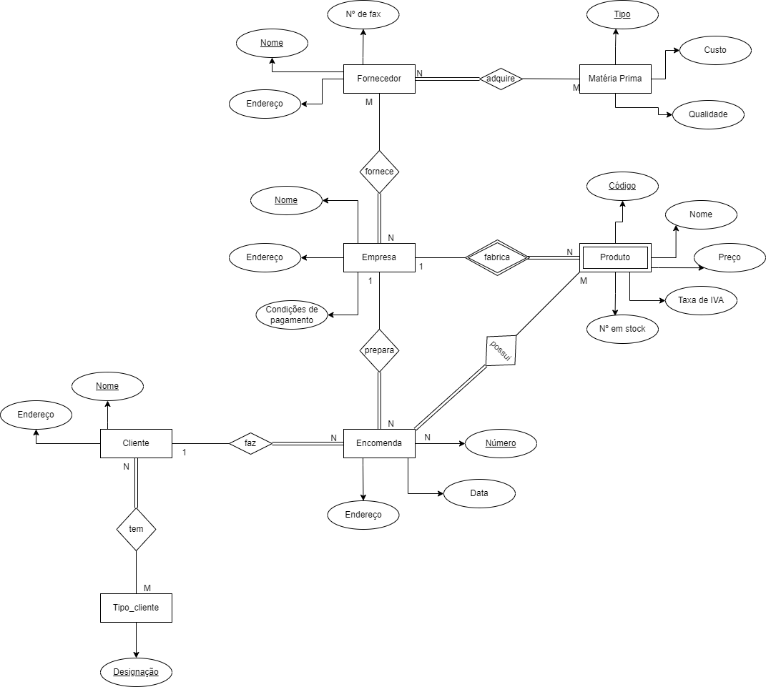

**3 – Esquema relacional**

